- 會議主題：職涯規劃與社群經營
- 會議時間：110.05.12 08:10-10:00
- 會議地點：線上遠距
- 參與人員：薛曉華（淡江教設系教授）、翁意晴(富邦人壽經理)、教育與未來修課同學
- 主持人：薛曉華教授
- 會議紀錄：

高教深耕計劃施行以來為協助大學建立自我定位及發展特色，教育部率續推動各種輔助計畫，建立各類教育資源中心，以提升大學品質，協助大學發展特色。而高等教育深耕計畫的中心是以學校為核心，以學生學習為主體，近年來將「落實教學創新」、「提升高教公共性」、「發展學校特色」及「善盡社會責任」設為目標，協助大學配合社會趨勢及產業需求進行教學方法之創新，提升學生自主學習能力，進而發展大學多元特色，培育新世代優質人才。

本月份邀請到富邦人壽經理翁意晴分享職涯規劃與社營經營，主要宗旨在於讓學生們擁有國際視野並且看到不同民族不同時空背景下，如何透過課程設計以及教育改革的角度改善當地人文素養，一步一腳印提升當地的文化水平，提升競爭力之後孩子才會有不一樣的未來。

透過自己在淡江畢業五年之後運用社群經營以及客戶軟體的App，從沒有人脈沒有資源一步步地經營到成為業務主管，除了分享科技軟體的運用之外，更多的是引導在學的大學生們去思考「大學士年你可以帶走什麼能力」。針對通識課來自不同背景不同科系的學生們，去檢視自己每個學期說修的學分及課程，在理論與學術的基礎上如何延伸成為職場上的硬實力與軟實力。

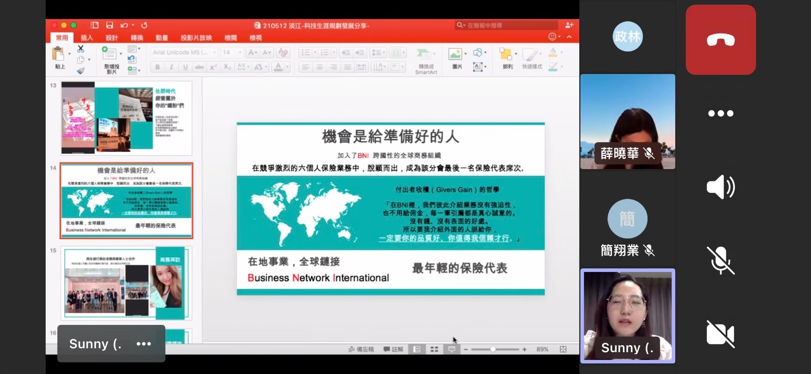

主講人列出了六大指標請同學們去反思

1、專業能力/專業領域的專業，例如工科的專業、商科的證照、文組的創作文案的能力。

2、薪資
剛畢業後的起薪？能夠和老闆談判的薪資籌碼

3、個人成長
人際應對的溝通技巧、團隊合作能力、商業簡報的提案能力、說服與談判

4、工作價值
在找工作上，你重視的是什麼？在這份工作上，能給你什麼成就感？

5、產業前景
你會在這個產業待多久？你期望在這個產業學到什麼？你40歲後這個產業會成為夕陽產業嗎？

6、你想要過怎麼樣的人生？你要如何衡量你的人生？

林同學提問：請問老師如何去抓畢業後工作的起薪才會是一個理想值？

晴晴老師回覆：
林同學假設說你有計劃要買房子，那麼在台北市、新北市起碼要10,000,000起跳，你需要自備兩成的頭期款也就是$2,000,000，如果還要買車以及生活開銷，每個月攤下來的現金流就能夠估算你期盼的薪資標準。

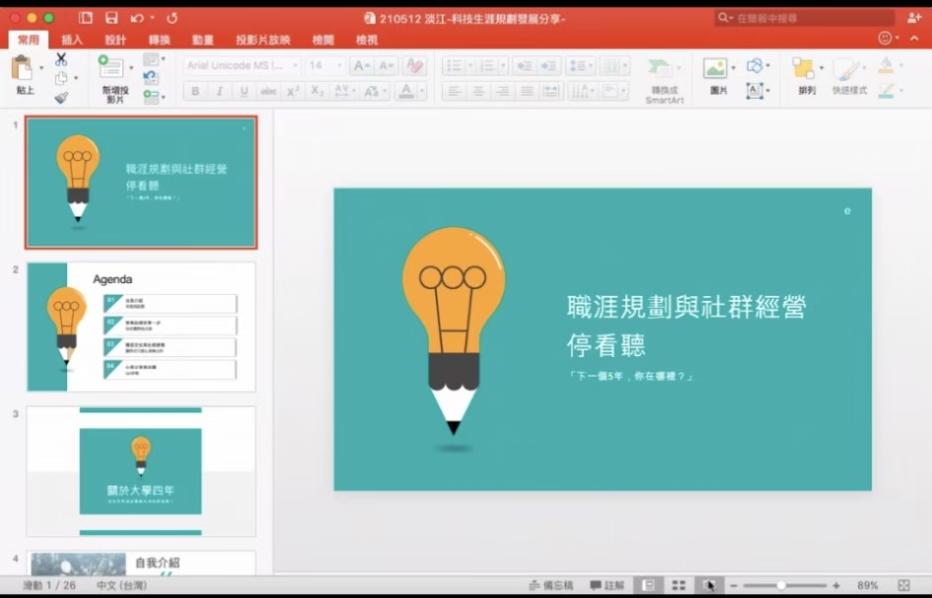

黃同學：請問老師如果一顆新鮮人的薪水大概是三萬元那麼加入壽險業的狀況會是如何能不能請老師跟我們分享一下

晴晴：
主要收入來源是業績的獎金，包括了跟人相關的人壽險以及跟非人相關的產物險包括了火險、旅平險、汽車保險等等，如果你願意將自己的第二專長、第三專長發展成你的專業，或者是不斷地考取更多的證照與國際證照都能夠提升你的業務收入，而這些專業能力累積成經驗之後結合你的專業也能夠成為一名培訓講師，如果你感興趣的是組織管理能夠挑戰成為一名主管甚至是開拓屬於你自己的業務部門，因此不受限於一個月30,000的固定薪水，以我們行業裡面的新人如果能做滿三年，平均都能夠來到年收入500,000左右。

陳同學：請問老師是如何運用科技的輔助去建立個人的品牌

晴晴老師：建議每位同學都能夠運用你手邊的社群媒體，可能過去只會放自己出遊的照片、生活的玩樂紀錄等，從現在開始可以記錄自己學習的課程心得感想，也或者是你有讀過的書籍影片，從朋友圈中透漏出自己有在經營專業領域的訊息，增加自己的能見度，未來當你的朋友有需求的時候就會想到你。

如果你想要經營的是學生族群，那麼你就必須將時間花在他們會出沒的地方，比較容易能夠加入這個族群，例如Dcard 、YouTube。發文的時間頻率是否有固定，主題是否有抓到目標客戶的胃口，你的文案說話的方式是否符合這個年齡層，這些都是將這些工具更精準的發揮其效益及功能。

像最近流行的Podcast ，他的受眾就比較符合25歲以上40歲以下社會人士，願意花半小時以上去了解一個有興趣的主題，可能是對工作有幫助，可能對與異性相處有幫助，可能對教育孩子有幫助，如果這也符合你喜歡的分享方式，比起吃做影片的成本較低，固定出節目的成效一定比較好，只需要一台手機就能夠開始試作自己的節目，算是一種非常低成本的創業模式。

